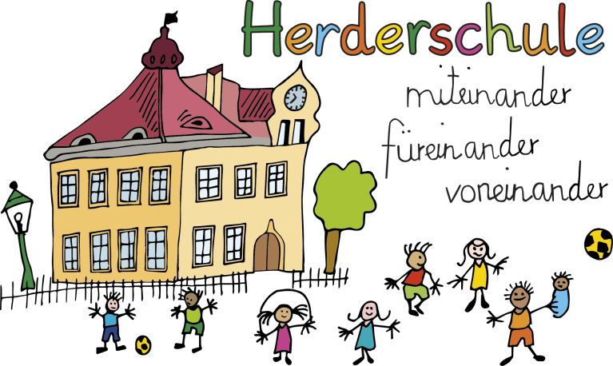
Herderschule Esslingen
Grundschule
Hindenburgstraße 177
73730 Esslingen am Neckar
www.herderschule-esslingen.de

Telefon +49 (0)711 3512 – 2316
Telefax +49 (0)711 3512 – 553048
E-Mail gs_herderschule@esslingen.de

Herderschule Esslingen Hindenburgstraße 177 73730 Esslingen am Neckar

Esslingen, den 08.05.2026

Informationen aus der Herderschule

Liebe Eltern,

gern möchten wir uns wieder mit einigen Informationen an Sie wenden.

Zunächst: Am 14.05.2026 ist ein Feiertag, Christi Himmelfahrt. Der 15.06. ist dann ein Brückentag. D.h. die Kinder haben frei.
Am Freitag, den 22.05., ist der letzte Schultag vor den Pfingstferien. An diesem Tag ist nach dem Unterricht Schluss, Ganztag und Mensa haben einen Schließtag. Am Montag, den 8. Juni beginnt der Unterricht wieder.

Im Moment ist bei uns im Schulhaus viel los: zu den unterschiedlichsten Themen wird gearbeitet. Feuer, Luft, Wald und Wurzeln sind die Oberthemen. Es wird in der Projektwoche geschrieben, gebastelt, gebacken, man hört Musik und sieht viele engagierte Kinder und Erwachsene. Das macht viel Freude!
Dazwischen wird Konfliktbewältigung geübt. Die Giraffensprache ist immer wieder Thema.

In unserer Fundecke sammeln sich Jacken, Flaschen (derzeit 50!!), Hosen, Schuhe, bitte nutzen Sie die nächsten Tage, um in der Fundecke nach Dingen zu sehen, die Sie zuhause vermissen. Am 21. und 22. Mai darf sich jeder bedienen und wir stellen die Ständer wieder nach draußen. Vielleicht brauchen noch Kinder Jacken oder Flaschen für die Ferien.

Ein großes Dankeschön geht heute an Familie Idrizi, sie haben im Schulgarten mitgegraben, Erde und Pflanzen besorgt und gespendet!

Dem Imker Stefan Nitschke und dem Förderverein haben wir es zu verdanken, dass wir in diesem Jahr wieder einen Schaukasten mit Bienen im Schulgarten haben. Letzte Woche ging es unseren Bienen schlecht, jemand hatte versehentlich die Ausflugsklappe geschlossen. Nun hat unser Imker berichtet, dass sie sich gut erholt haben und auch schon Honig einlagern. Mit großer Freude suchen viele Kinder die Königin. Auf unserer Homepage finden Sie einen kleinen Film dazu: Galerie – Film „Der Imker im Schulgarten“ - Herderschule Esslingen

Dankbar sind wir auch dem Team, dass unser Müslifrühstück zweimal im Jahr organisiert. Am Ende des Jahres werden aus dem Müsliteam einige Eltern die Schule verlassen, daher laden wir schon heute herzlich ein, dieses Team zu verstärken. Melden Sie sich gern bei Frau Kemm, es sind zwei Termine im Jahr es geht darum, Obst zu schneiden: christin.kemm@herderschule-esslingen.de

Dass wir Startchancenschule sind, hat uns schon viel Erfreuliches beschert. Wir haben jede Menge Fördermaterial bestellen können, haben Frau Malavia-Wirth im Haus (Mathematik) und Cassiopeia (Lerntherapie).

Da sich nun genügend Eltern Zeit für die Bundesjugendspiele nehmen konnten, finden diese am Mittwoch, den 13. Mai statt. An diesem Mittwoch kommen die Kinder für den Sport angezogen und mit Schulsachen in die Schule. Ein Extrabrief kommt.

Letzte Woche kam eine schöne Nachricht in unser Haus: Unsere Einreichungen für den Schulsozialpreis wurden angenommen. Wir haben uns mit zwei Themen beworben:

- „Nette Toilette"
- „Spiel mit mir“-Bank

Leider ist es so, dass unsere Toiletten im Moment oft alles andere als „nett“ sind. Es gibt sehr viele Kinder, die sich ausgesprochen gut auf der Toilette benehmen. Es gibt leider Kinder, die lieber nicht gehen, als schmutzige Toiletten zu benutzen. Und leider gibt es auch Kinder, die zum Beispiel in den Toiletten herummalen, mit Seife schmieren, nasse Klopapierkugeln an die Decke werfen. Erziehung ist ein Prozess. Umso schöner, dass die Kinder, die sich für „nette Toiletten“ einsetzen, nun auf diese Weise mal gefeiert werden!

Die „Spiel-mit-mir Bank“ ist ebenfalls eine gute Idee, die demnächst umgesetzt wird. Im Klassenrat schlug ein Kind vor, eine Bank zu gestalten, auf der man sitzen kann, wenn man niemanden zum Spielen findet. Die Idee fand großen Anklang.

Auch in diesem Schuljahr machen wir wieder beim Stadtradeln mit. Ein gesonderter Brief kommt demnächst über die SchulApp.

Große Ereignisse werfen ihre Schatten voraus: im kommenden Schuljahr werden wir hier einen Zirkus haben. Der Elternbeirat hat eine große Zirkuskiste für den Ganztag gespendet. Diese wird rege genutzt. Auch einige Klassen haben mit dem Geld des Elternbeirats schon Seile, Jonglierbälle und Ähnliches gekauft. Es ist schön, Kinder Räder schlagen zu sehen und beim Seilspringen zu beobachten! Auch für den EZ- Lauf wird fleißig geprobt. Vielen DANK auch hier den ehrenamtlichen Organisatorinnen und dem Förderverein.

Ihnen allen wünschen wir frohe Feiertage und eine erholsame Zeit in den Pfingstferien.

Viele Grüße

Margarete Teuscher und Tina Maurer

